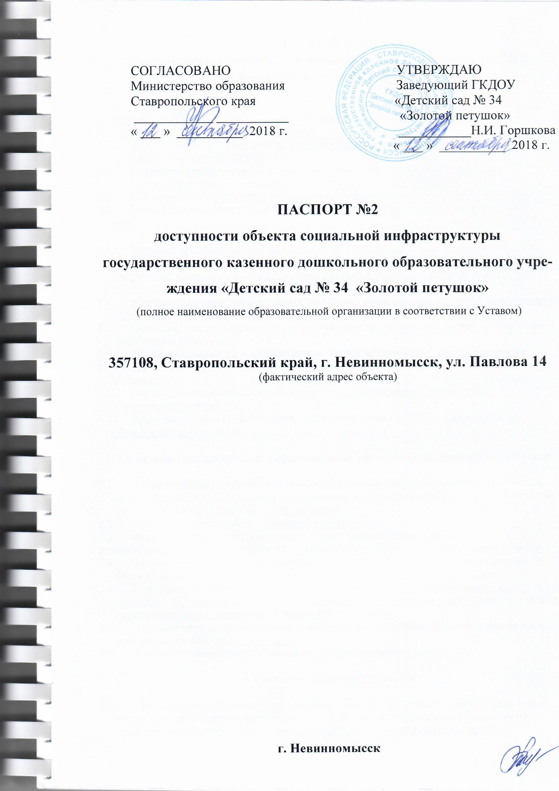

ПАСПОРТ №2
доступности объекта социальной инфраструктуры (ОСИ)
1. Общие сведения об объекте (ОСИ)

  - Наименование (вид) ОСИ Государственное казенное дошкольное образовательное учреждение «Детский сад № 34 «Золотой петушок» (краткое наименование: ГКДОУ «Детский сад № 34 «Золотой петушок»)
  - Адрес объекта улица Павлова, 14, город Невинномысск, Ставропольский край. Российская Федерация, 357108
  - Сведения о размещении ОСИ: отдельно стоящее здание 2 этажа, 992 кв.м
наличие прилегающего земельного участка (да ,нет); да 3888 кв.м
  - Год постройки здания 1956, последнего капитального ремонта нет .
  - Дата предстоящих плановых ремонтных работ: текущего 2018 капитального нет
Сведения об организации, расположенной на объекте
  - Название организации (учреждения), (полное юридическое наименование – согласно Уставу, краткое наименование) государственное казенное дошкольное образовательное учреждение «Детский сад № 34 «Золотой петушок» (краткое наименование: ГКДОУ «Детский сад № 34 «Золотой петушок»)
  - Юридический адрес организации (учреждения) улица Павлова, 14, город Невинномысск, Ставропольский край. Российская Федерация, 357108
  - Основание для пользования объектом (оперативное управление, аренда, собственность) оперативное управление
  - Форма собственности (государственная, негосударственная) государственная
  - Территориальная принадлежность (федеральная, региональная, муниципальная) региональная
  - Вышестоящая организация (наименование) Министерство образования Ставропольского края
  - Адрес вышестоящей организации, другие координаты 355000, г. Ставрополь, ул. Ломоносова, д.3

2. Характеристика деятельности организации на объекте (по обслуживанию населения)

  - Сфера деятельности (здравоохранение, образование, социальная защита, физическая культура и спорт, культура, связь и информация, транспорт, жилой фонд, потребительский рынок и сфера услуг, другое) образование
  - Виды оказываемых услуг дошкольное образование
  - Форма оказания услуг: (на объекте, с длительным пребыванием, в т.ч.
проживанием, на дому, дистанционно) на объекте, с длительным пребыванием 12 часов
  - Категории обслуживаемого населения по возрасту: (дети, взрослые трудоспособного возраста, пожилые; все возрастные категории) дети (от 2-х месяцев до 8 лет)
  - Категории обслуживаемых инвалидов: инвалиды, передвигающиеся на коляске, инвалиды с нарушениями опорно-двигательного аппарата, нарушениями зрения, нарушениями слуха, нарушениями умственного развития_
  - Плановая мощность: посещаемость (количество обслуживаемых в день), вместимость, пропускная способность 58 детей
  - Участие в исполнении ИПР инвалида, ребенка-инвалида (да, нет) да

3. Состояние доступности объекта

  - Путь следования к объекту пассажирским транспортом (описать маршрут движения с использованием пассажирского транспорта наличие адаптированного пассажирского транспорта к объекту пассажирский автобус: 4, 10, маршрутное такси 20,21 (остановка «15 училище» , наличие адаптированного пассажирского транспорта к объекту нет
  - Путь к объекту от ближайшей остановки пассажирского транспорта:
3.2.1 расстояние до объекта от остановки транспорта 300 м.
3.2.2 время движения (пешком) 5-7 минут
3.2.3 наличие выделенного от проезжей части пешеходного пути (да, нет), нет
3.2.4 Перекрестки: нерегулируемые; регулируемые, со звуковой сигнализацией, таймером: да, нерегулируемые, регулируемые, со звуковой сигнализацией, таймером
3.2.5 Информация на пути следования к объекту: тактильная, визуальная;
3.2.6 Перепады высоты на пути: нет
Их обустройство для инвалидов на коляске: нет

3.3 Организация доступности ОСИ для инвалидов – форма обслуживания*

№  п/п | Категория инвалидов  (вид нарушения) | Вариант организации доступности объекта  (формы обслуживания)*
1. | Все категории инвалидов и МГН | «А»
 | в том числе инвалиды:
2 | передвигающиеся на креслах-колясках | «А»
3 | с нарушениями опорно-двигательного аппарата | «А»
4 | с нарушениями зрения | «А»
5 | с нарушениями слуха | «А»
6 | с нарушениями умственного развития | «А»
* - указывается один из вариантов: «А» доступность всех зон и помещений - универсальная, «Б» доступны специально выделенные участки и помещения, «ДУ» доступность условная: дополнительная помощь сотрудника, услуги на дому, дистанционно, «ВНД» не организована доступность.

3.4 Состояние доступности основных структурно-функциональных зон

№  п /п | Основные структурно-функциональные зоны | Состояние доступности, в том числе для основных категорий инвалидов**
1 | Территория, прилегающая к зданию (участок) | ДП-И (Г,У) ДУ (К,О,С)
2 | Вход (входы) в здание | ДП-В
3 | Путь (пути) движения внутри здания (в т.ч. пути эвакуации) | ДП-И (У,С) ДУ (К, О,Г)
4 | Зона целевого назначения здания (целевого посещения объекта) | ДП-В
5 | Санитарно-гигиенические помещения | ДП-В
6 | Система информации и связи (на всех зонах) | ДП-В
7 | Пути движения к объекту (от остановки транспорта) | ДУ (К,О,С,Г,У)
** Указывается: ДП-В - доступно полностью всем; ДП-И (К, О, С, Г, У) – доступно полностью избирательно (указать категории инвалидов); ДЧ-В - доступно частично всем; ДЧ-И (К, О, С, Г, У) – доступно частично избирательно (указать категории инвалидов); ДУ - доступно условно, ВНД – временно недоступно

3.5. ИТОГОВОЕ ЗАКЛЮЧЕНИЕ о состоянии доступности ОСИ:
3.5.1.На объекте выполнены требования по основным функциональным зонам 2-6, которые обеспечивают досягаемость мест целевого назначения здания (целевого посещения здания).
3.5.2. Услуга на объекте может осуществляться самостоятельно и при организации помощи инвалиду со стороны сотрудников учреждения.
3.5.3. Объект признан полностью доступным ДП-В

4. Управленческое решение
4.1. Рекомендации по адаптации основных структурных элементов объекта
№  п /п | Основные структурно-функциональные зоны объекта | Рекомендации по адаптации объекта (вид работы)*
1 | Территория, прилегающая к зданию (участок) | Не нуждается
2 | Вход (входы) в здание | Не нуждается
3 | Путь (пути) движения внутри здания (в т.ч. пути эвакуации) | Не нуждается
4 | Зона целевого назначения здания (целевого посещения объекта) | Не нуждается
5 | Санитарно-гигиенические помещения | Не нуждается
6 | Система информации на объекте (на всех зонах) | Не нуждается
7 | Пути движения к объекту (от остановки транспорта) | Не нуждается
8 | Все зоны и участки | Не нуждается
*- указывается один из вариантов (видов работ): не нуждается; ремонт (текущий, капитальный); индивидуальное решение с ТСР; технические решения невозможны – организация альтернативной формы обслуживания
4.5.Паспорт доступности обновлен на сайте ГКДОУ «Детский сад № 34 «Золотой петушок» дата http://ds34.nevinsk.ru ,
4.6. Паспорт доступности в срок до 15.11.2018 будет размещен на портале «Доступная среда» Ставропольского края.

5. Особые отметки
Паспорт сформирован на основании:
- Анкеты (информации об объекте) от «31» августа 2018г.
- Акта обследования объекта: № акта _2_ от « 31» августа 2018 г.

